法人一证通CA证书
在线延期操作手册

2026 年 10 月

一、业务说明
本手册适用于通过信安 CA 官网在线办理法人一证通数字证书延期业务。法人一证通数字证书已到期或尚未到期的，均可通过本系统提交网上延期申请，延长证书使用期限。
法人一证通数字证书包含电子印章，已实现与全国统一规范电子税务局（河南）、河南省社会保障网上服务平台等部门、不同系统的“一证多用”，可用于上述系统的网上业务办理。
延期业务全程在线办理，无需到现场提交材料。办理流程依次为填写申请信息、上传证明材料、完成身份认证、支付费用、等待审核制证；审核通过后须自行下载更新证书。审核结果以短信或邮件方式发送至经办人。

二、操作流程
在线延期业务依次包括提交延期申请、完成身份认证、支付费用、查询办理进度、下载证书五个环节，各环节操作步骤如下。

（一）提交延期申请
1. 使用浏览器访问信安 CA 官网（www.hnxaca.com），在首页点击右上角【证书业务办理入口】，进入数字证书在线办理页面。在页面左侧依次点击【法人一证通】—【法人一证通】，再点击页面顶部的【延期证书】页签，阅读“延期业务办理须知”。如下图所示。
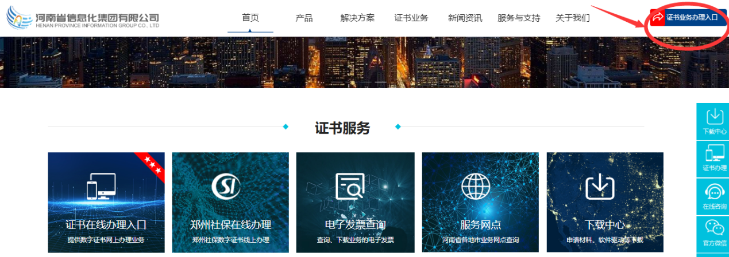
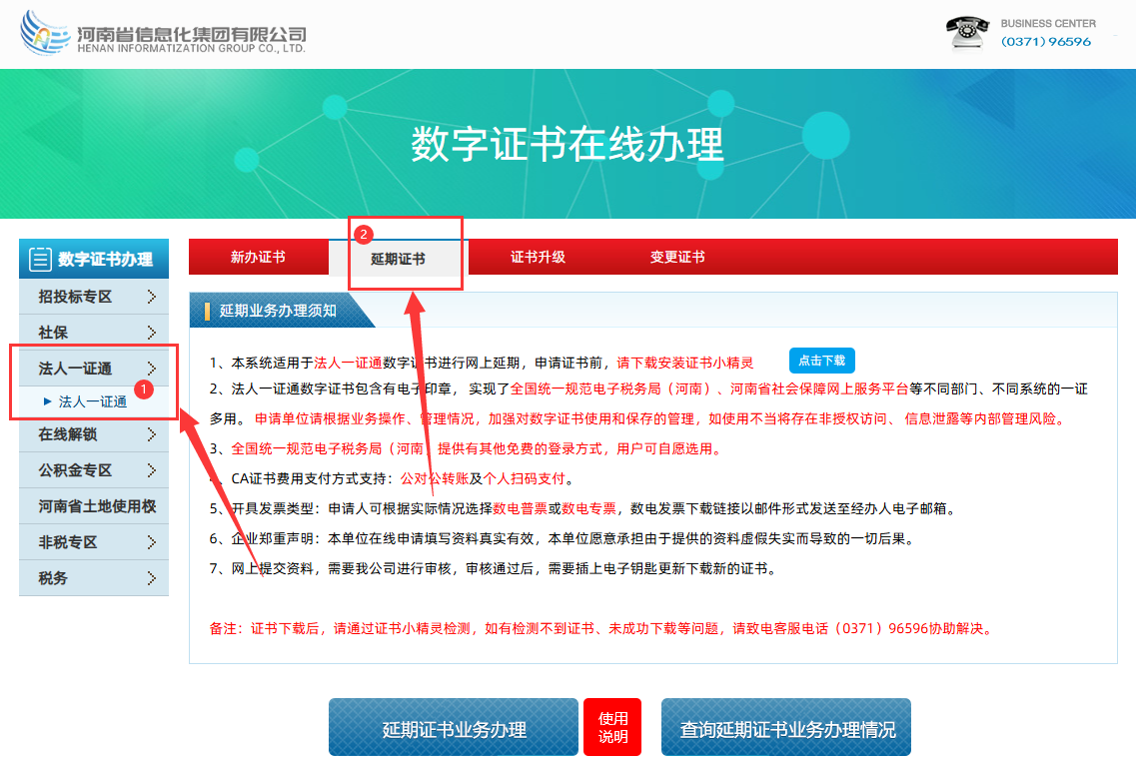
2. 如电脑未安装证书小精灵，请点击须知提示中的【点击下载】下载并安装。插入 CA 证书后，点击页面底部的【延期证书业务办理】按钮。如下图所示。
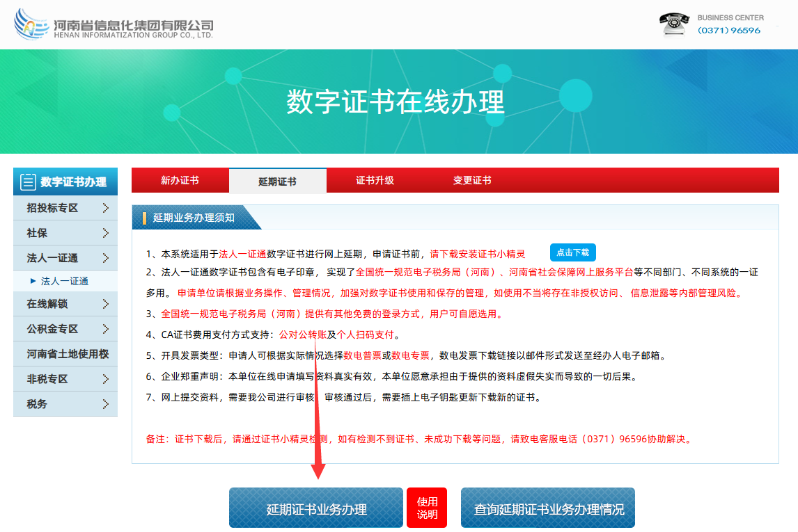
3. 进入延期业务申请页面，首先在【业务经办人】处选择办理人身份：由法定代表人办理的，选择【我是法定代表人】；委托他人办理的，选择【我是受托经办人】。随后填写经办人姓名、证件类型、证件号码、手机号码及电子邮箱。经办人手机号码须为本人已实名登记的号码，用于接收身份核验短信；电子邮箱用于接收审核结果及电子发票。填写内容如下图所示。
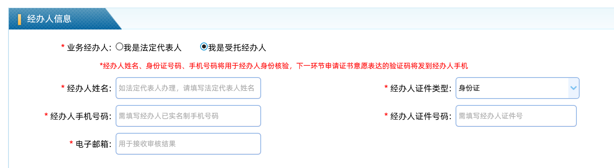
4. 核对【基本信息】中的统一社会信用代码、单位名称及证书起止时间，填写单位电话，并选择所属区域（省、市、区）。填写内容如下图所示。
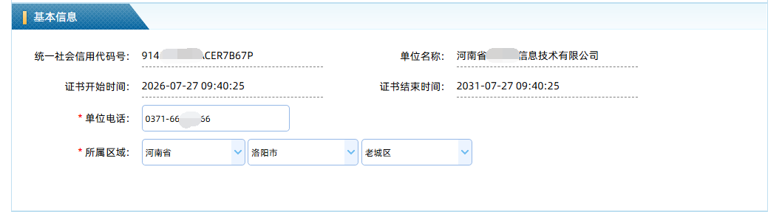
5. 填写发票抬头信息。发票种类可选择数电普票或数电专票，其中发票种类、纳税人识别号、纳税人名称为必填项，地址、电话、开户行及账号可按实际需要填写。电子发票将发送至经办人邮箱。填写内容如下图所示。
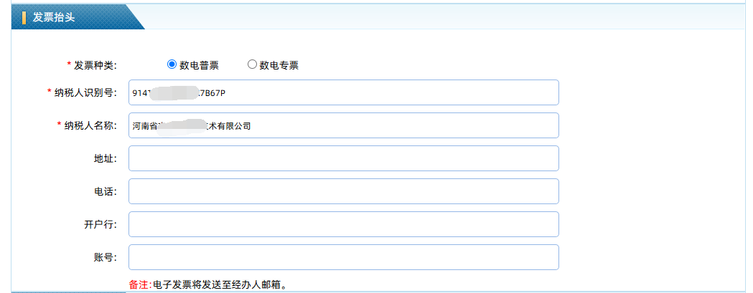
6. 上传单位证明材料。由法定代表人办理的，需上传：①企业法人营业执照或事业单位法人证原件或复印件加盖单位公章；②经办人身份证正反面原件或复印件加盖单位公章。由受托经办人办理的，另需上传企业授权书；企业授权书须在页面点击【点击此处下载】下载，按模板填写、盖章后上传。点击【选择文件】添加文件，上传后可预览。如下图所示。
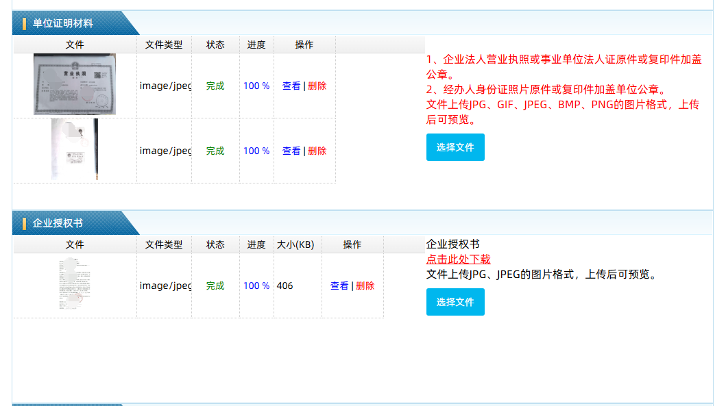
7. 在【办理年限】表中选择证书使用年限，页面同步显示各年限对应的业务类型、所需费用及可参加的赠送活动；参加赠送活动的，须关注公众号后领取微信红包。选择内容如下图所示。
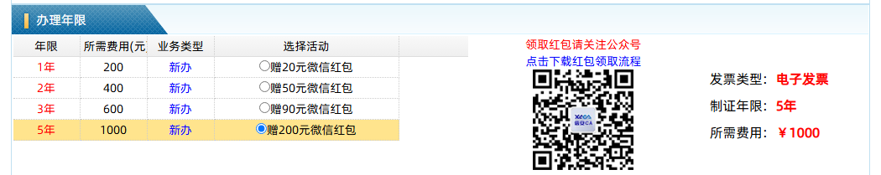
8. 仔细阅读【申明】内容，勾选申明同意项，输入验证码，确认各项信息填写无误后点击【提交申请】。页面弹出“数字证书口令”对话框，输入证书口令（原始口令为 6 个 1），点击【确定】，进入企业身份及经办人身份认证流程。如下图所示。
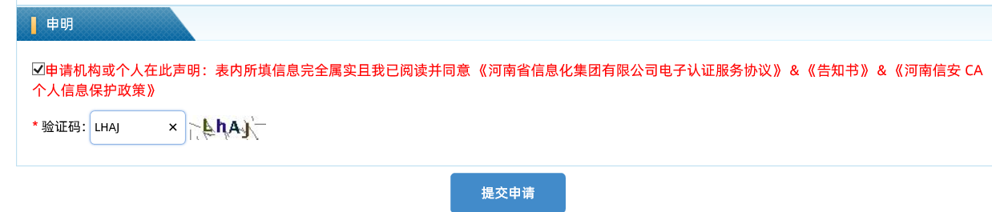
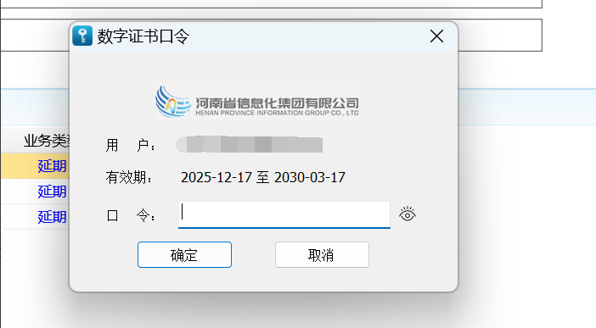

（二）完成身份认证
9. 仔细阅读《数字证书办理与服务告知》滑动至页面底部后，点击【我已经阅读并同意签订协议】。如下图所示。
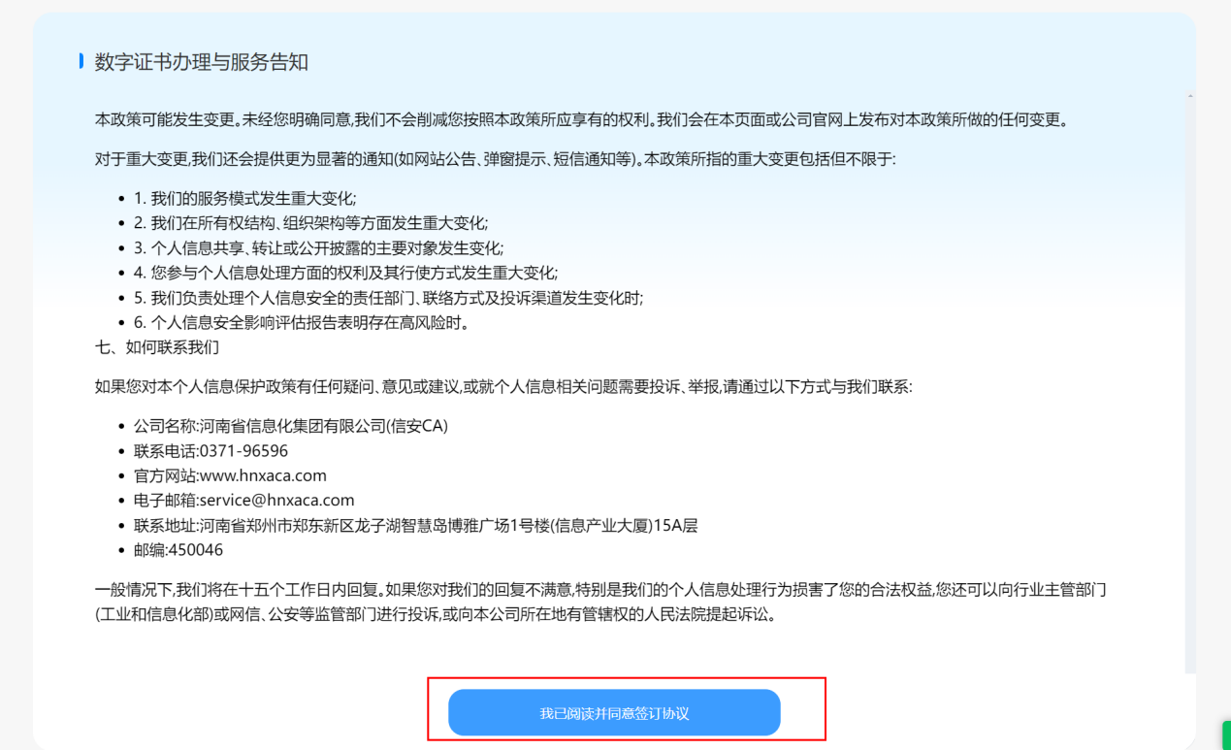
10. 进入实名认证页面，页面提供人脸认证、实名手机号认证、银行卡认证三种方式，可任选其中一种，点击对应卡片的【开始办理】。三种方式均需先在【机构信息】页核对机构证件类型、机构名称、统一社会信用代码，随后输入手机号码收到的短信验证码，点击【提交认证】。如工商核验未通过，将转为人工审核。如下图所示。
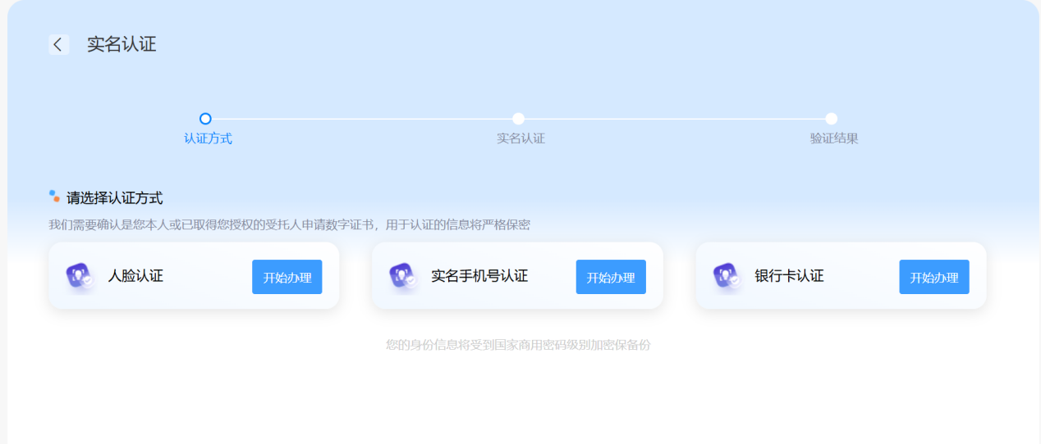
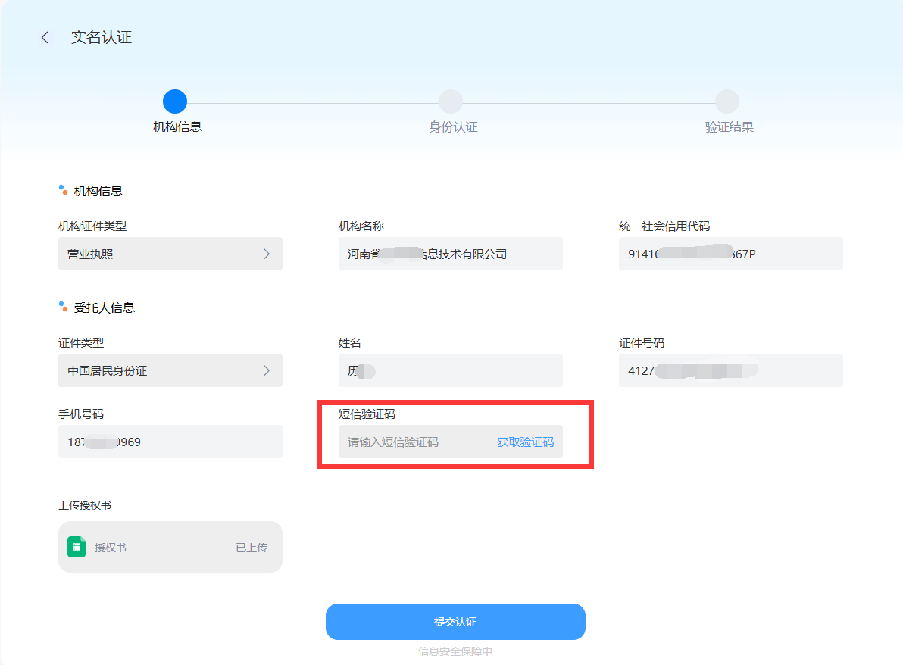
① 人脸认证：提交短信验证码后，页面提示“即将进入实人认证”，点击【开始认证】。页面弹出“请使用手机进行认证”提示框，使用手机微信或支付宝扫描二维码；在手机上点击【允许】授权使用摄像头，按提示面向摄像头完成视频核验，核验过程中请勿关闭二维码或页面。核验通过后，手机页面显示“认证通过！请返回电脑端原系统继续办理”，返回电脑端继续办理。如下图所示。
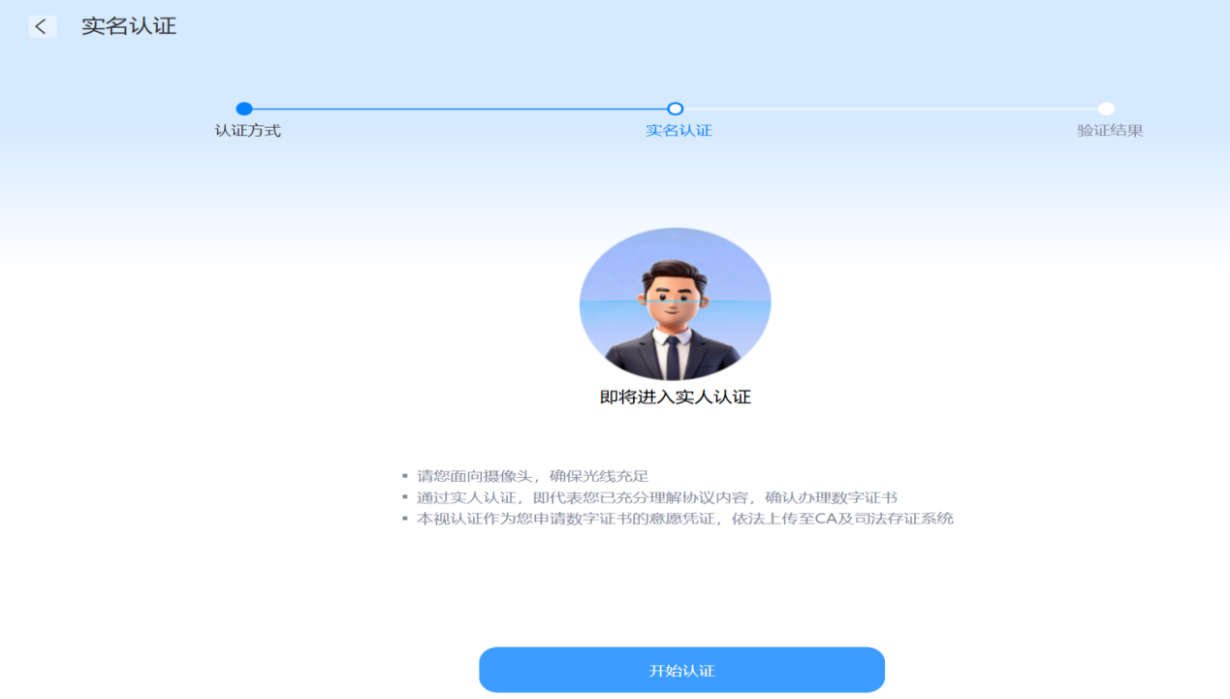
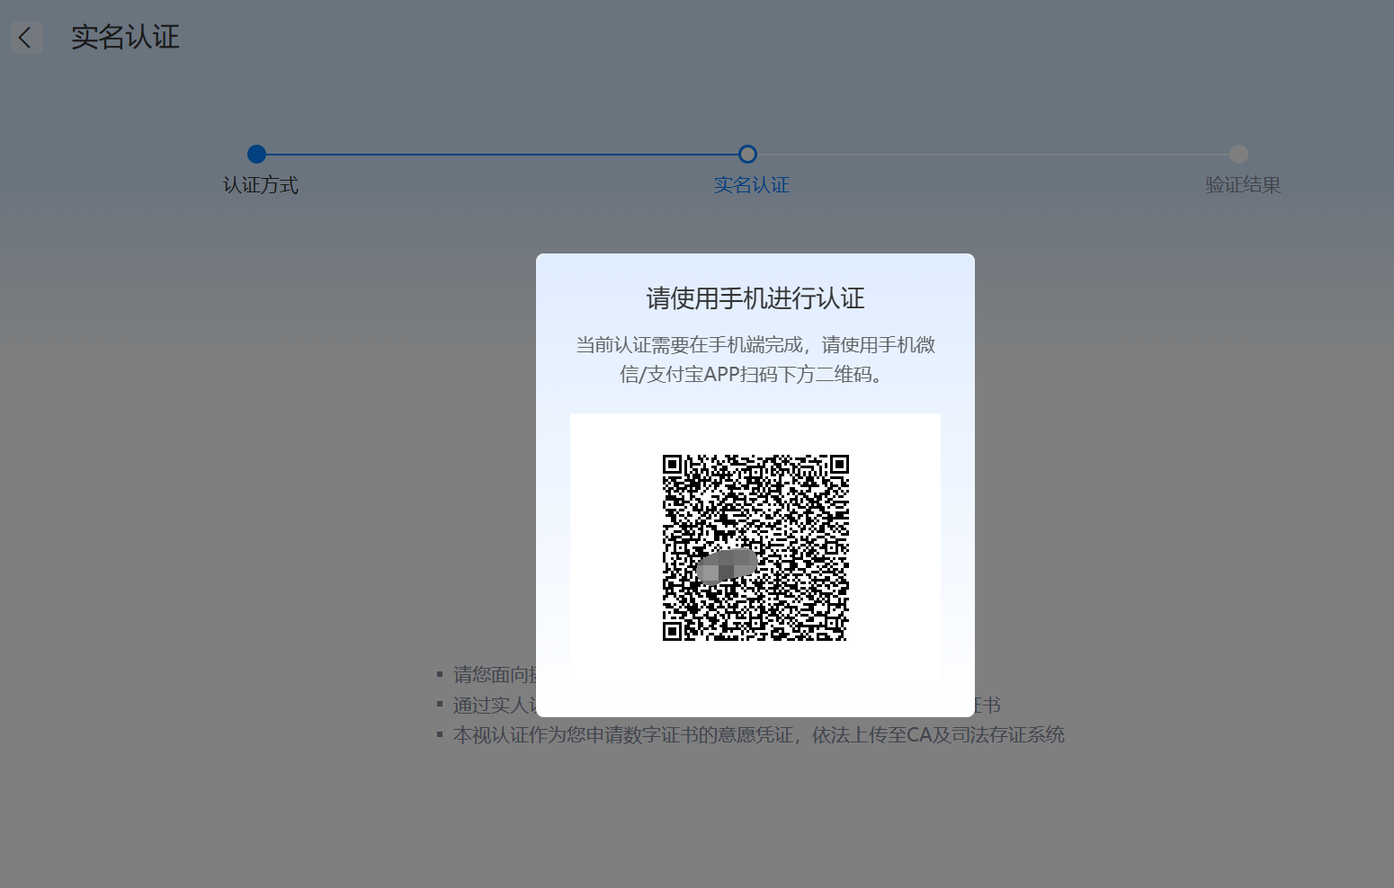
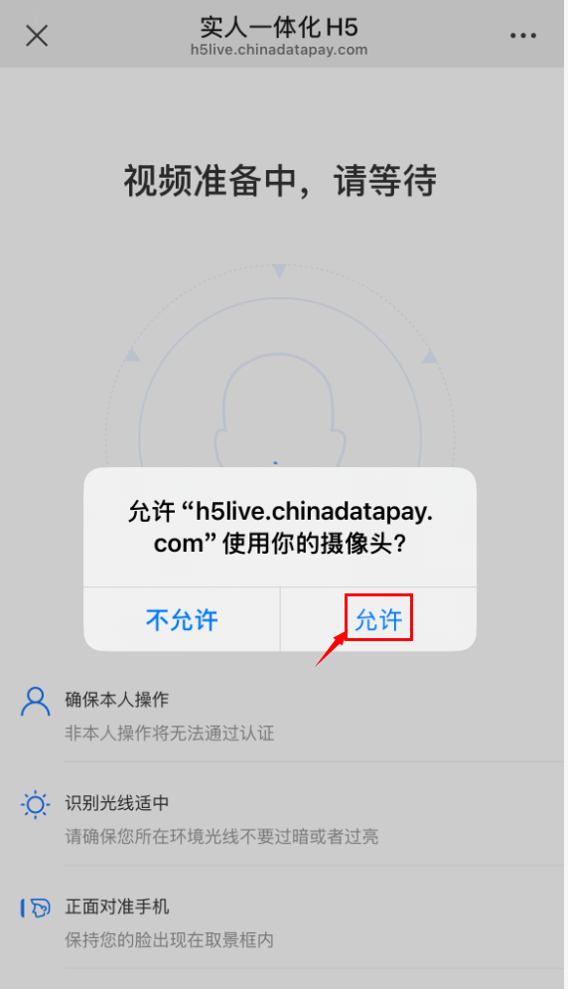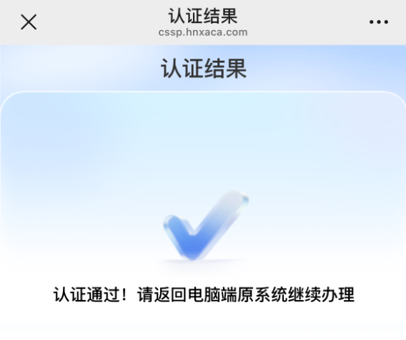

② 实名手机号认证：在【机构信息】页输入收到的短信验证码，点击【提交认证】。本方式无需在手机上完成视频核验；如工商核验未通过，将转为人工审核。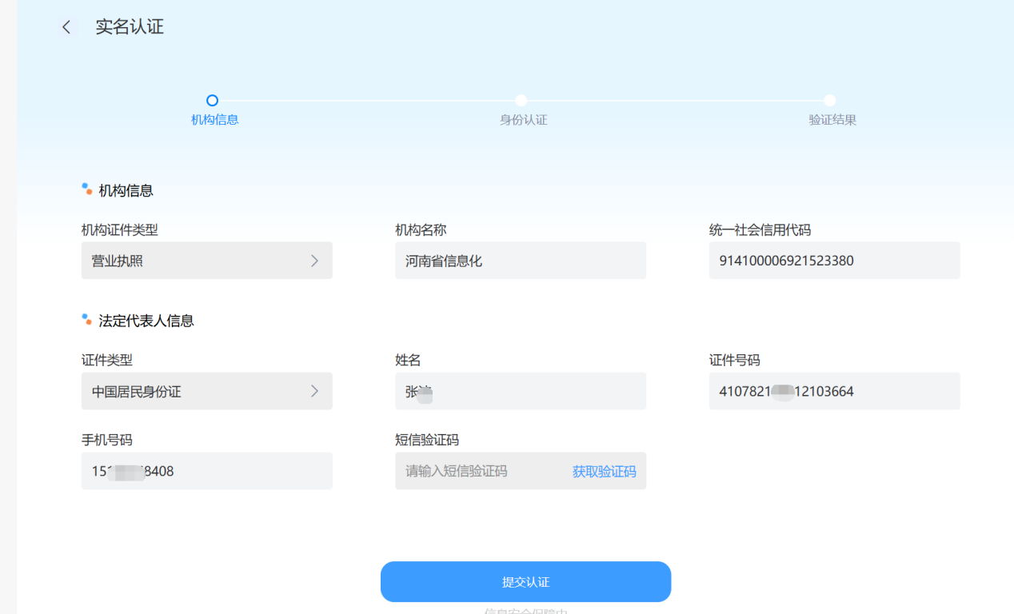
③ 银行卡认证：按页面提示提供本人名下的银行卡信息，输入银行卡卡号，获取并输入银行预留手机号码收到的短信验证码，点击【提交认证】。如工商核验未通过，将转为人工审核。如下图所示。
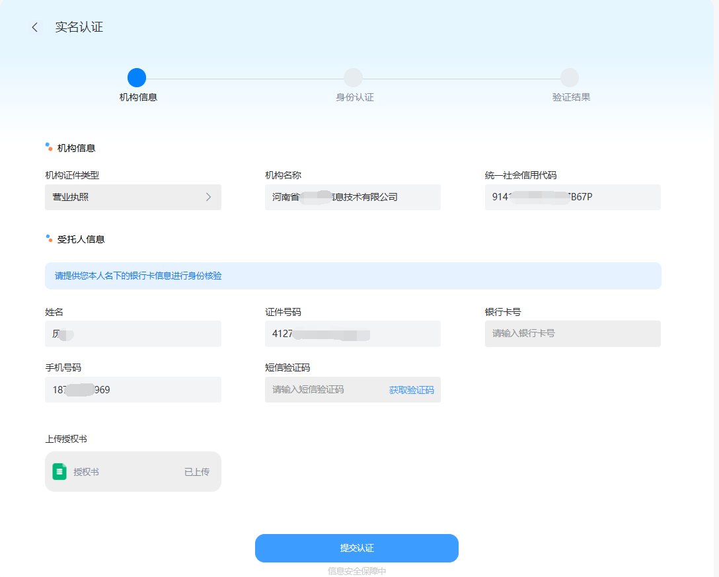
11. 认证通过后，页面显示“认证通过”，点击【继续办理】，进入业务信息页面。如下图所示。


（三）支付费用
12. 在业务信息页面核对业务类型、证书所属应用、证书起止时间及认证状态，确认无误后点击【点击支付】，页面弹出“请选择支付方式”对话框，提供【扫码支付】与【公对公支付】两种支付方式，可按需选择。如下图所示。
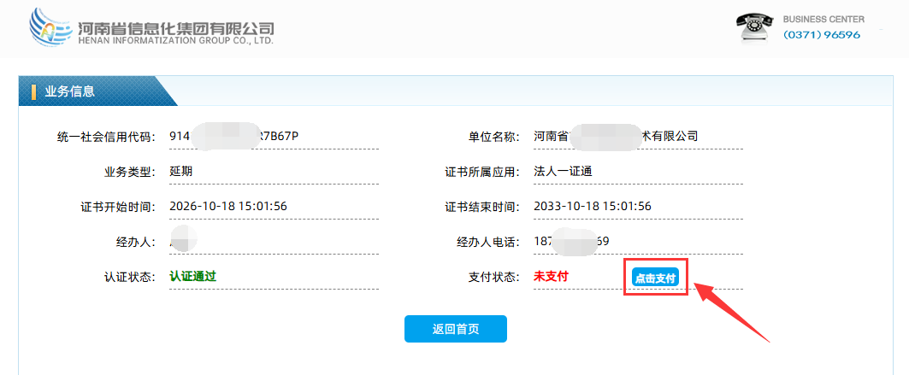
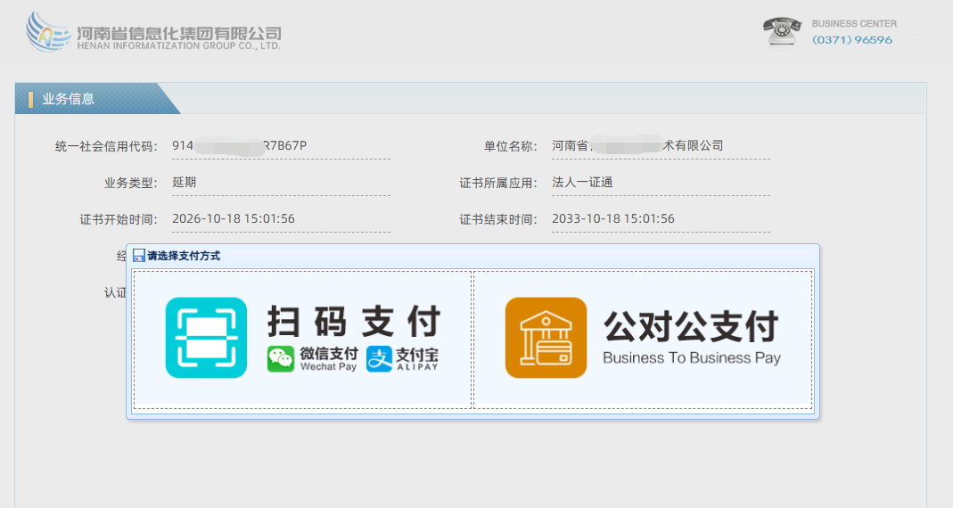
扫码支付：页面显示支付二维码，请使用微信或支付宝扫码付款，并在订单提交后 5 分钟内完成支付，超时订单将被系统自动取消。支付完成后，请等待页面提示“支付成功”并点击【确定】，页面将自动跳转至支付成功页面；支付成功后，由我司工作人员进行审核，审核结果以短信或邮件方式发送至经办人。如下图所示。
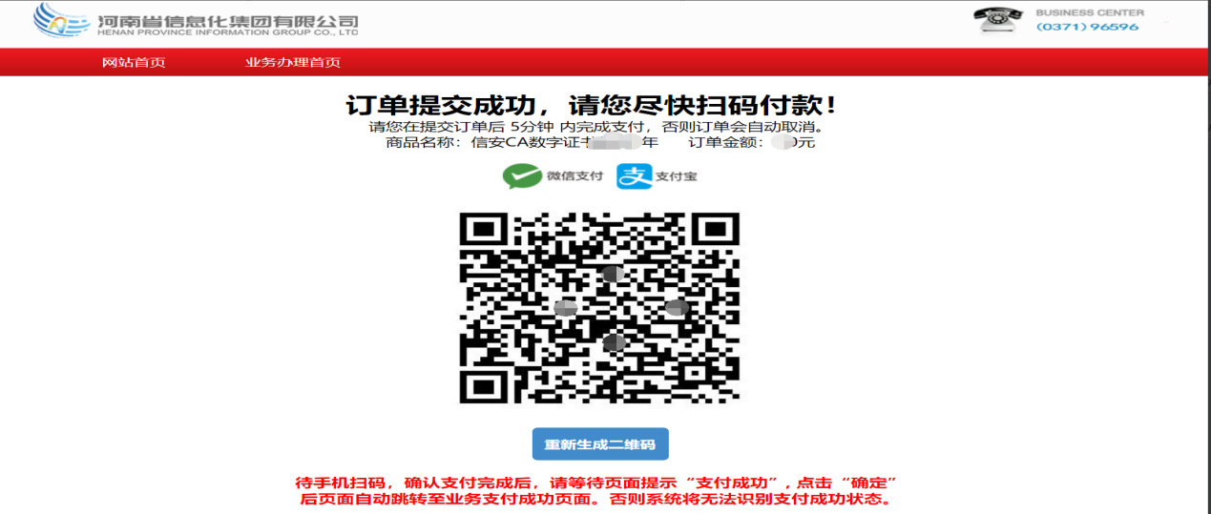
备注：如已使用微信扫码但未完成支付、需改用支付宝支付的，请于 3 分钟后点击【重新生成二维码】重新发起支付；由支付宝改为微信的，操作方式相同。
公对公支付：需使用本单位对公账户向我司对公账户转账。页面显示收款单位名称、开户银行及银行账号，请在 2 个工作日内完成转账，以免耽误证书办理进度。付款成功后，我司根据付款信息进行订单处理，审核结果以短信或邮件方式发送至经办人。如下图所示。
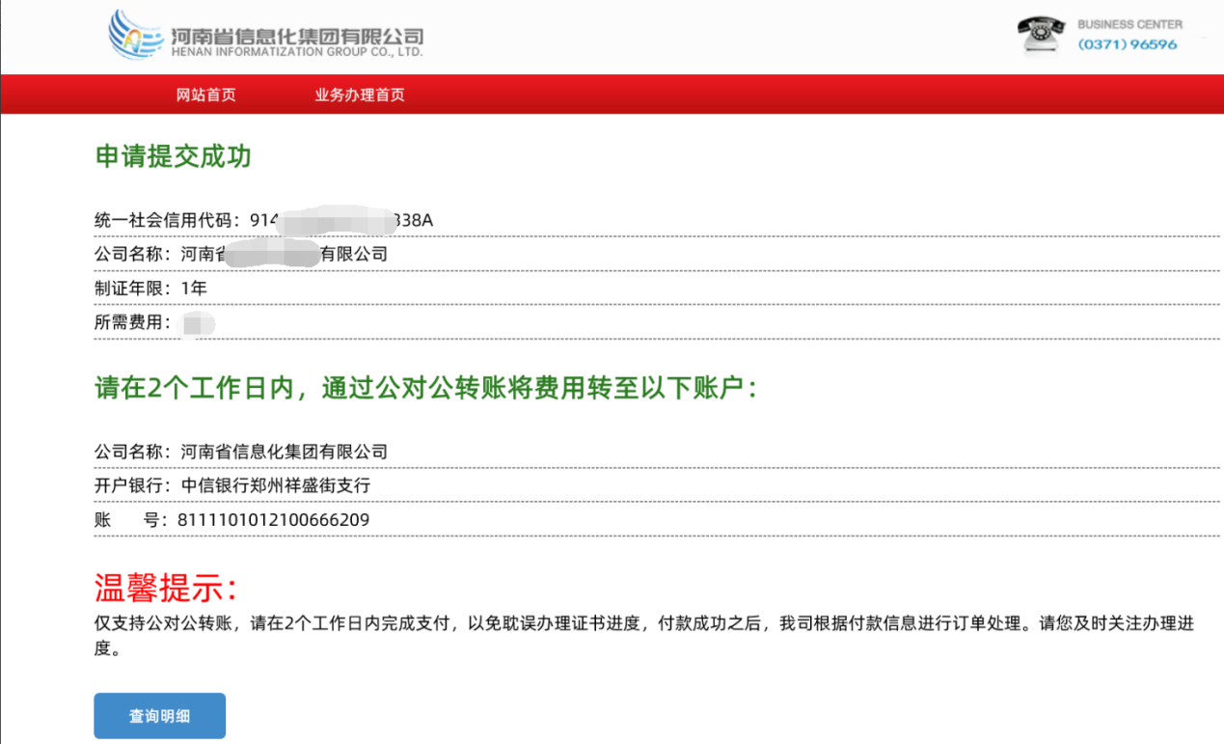

（四）查询办理进度
13. 审核通过后，可在信安 CA 官网（www.hnxaca.com）查询办理进度：插入电子钥匙（UKey），点击【证书业务办理入口】，依次点击【法人一证通】—【法人一证通】，切换至【延期证书】页签，再点击页面底部的【查询延期证书业务办理情况】按钮。输入验证码，点击【查询】。如已审核通过，须下载证书。查询结果页显示认证状态、业务状态、交费状态等信息。如下图所示。
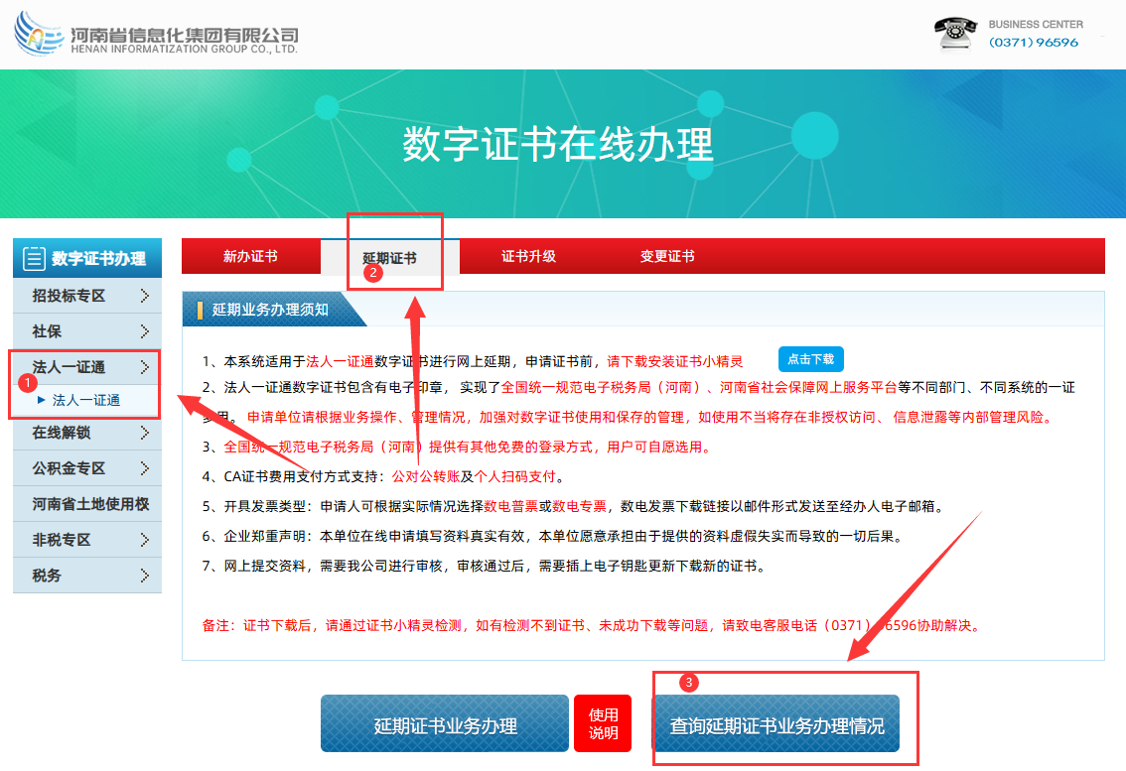
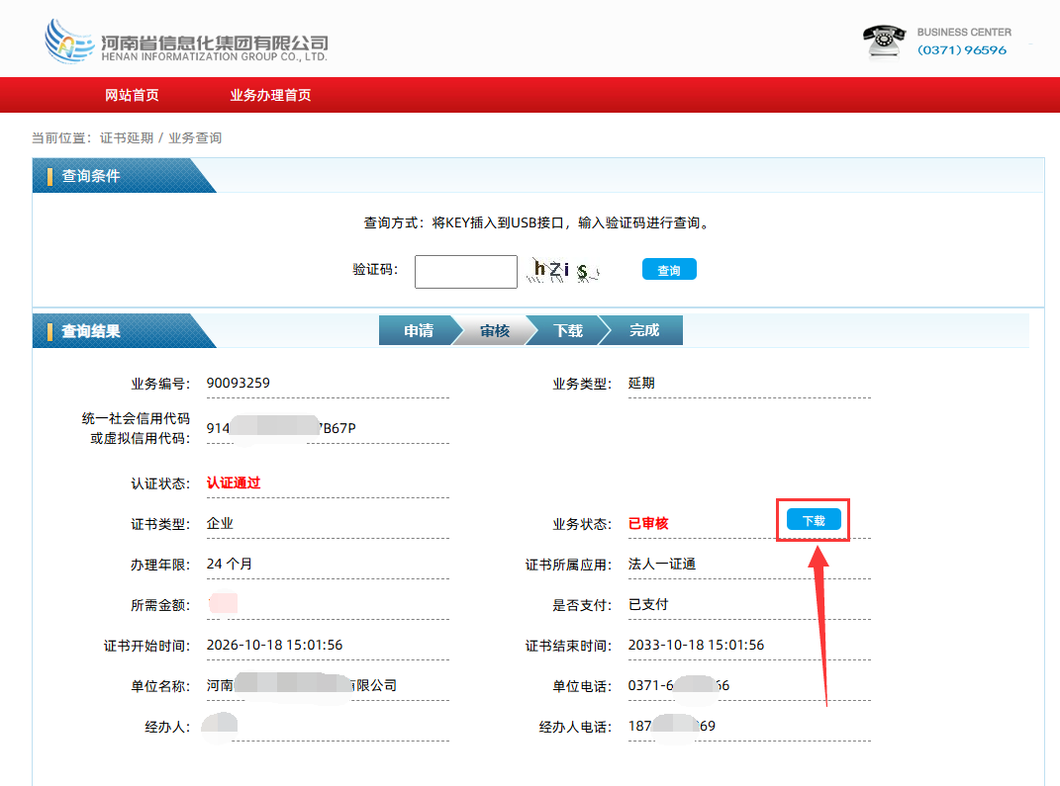
14. 在查询结果页面还可进行如下操作：资料有误或审核未通过的，可点击【编辑】，按审核意见修改资料后重新提交；未完成认证的，可点击【点击认证】进行身份认证；未完成交费的，可点击【支付】支付费用。如下图所示。
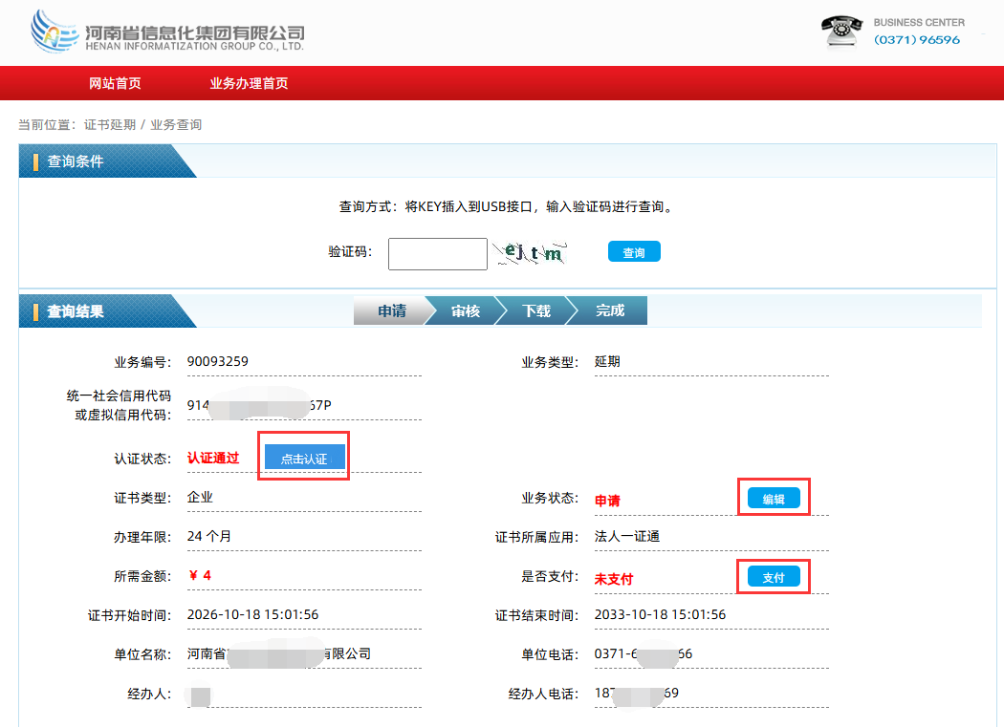

（五）下载证书
15. 查询结果为“已审核”时，点击【下载】进入证书明细信息页，核对业务编号、证书起止时间等信息无误后，点击页面下方的【下载】按钮，按页面提示完成证书下载并更新证书期限。下载过程需要一定时间，请保持 UKey 插入状态，下载成功前请勿拔除。如下图所示。
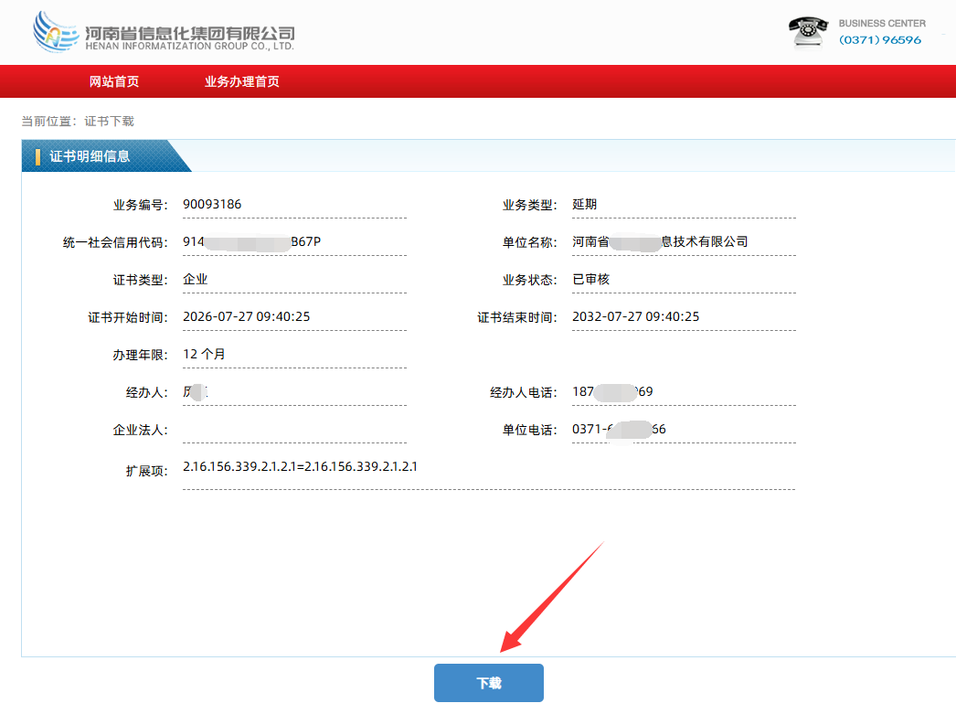

三、温馨提示
证书下载成功后，可通过证书小精灵检测证书状态并查看证书有效期；如出现检测不到证书、下载未成功等问题，可致电客服电话（0371）96596 协助解决。
电子发票开具后将发送至经办人邮箱，请注意查收。

